L’organisation des repas apportés au domicile

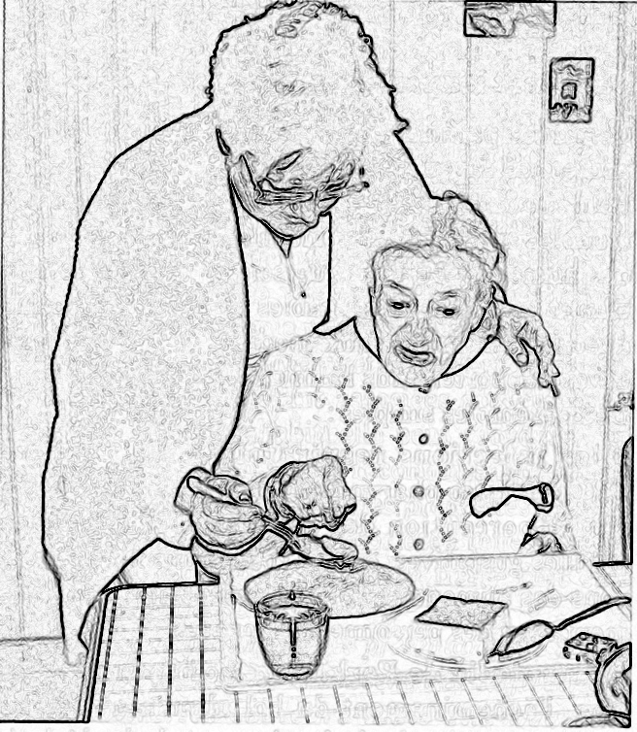
revue « L’aide- soignante »
Les actions de l’aide à domicile :
Pour le service | l’installation |  |  | l’aide à la prise au repas d'une personne non autonome
Pour le service | d’une personne alitée |  | d’une personne valide | l’aide à la prise au repas d'une personne non autonome
- SE LAVER LES MAINS  - Disposer les couverts, la serviette avec goût, sel, poivre  - Disposer un verre ainsi que de l’eau fraîche  - Contrôler le plateau nom, menu, régime particulier, DLC, fraîcheur, intégrité de l’emballage)  - Séparer le plat chaud du plat froid (enlever les emballages et dresser la préparation froide dans une assiette)  - Remettre en température le plat chaud  - Soigner la présentation pour que les aliments deviennent appétissants | - Proposer le bassin, si besoin  - L’installer confortablement, en position assise ou demi- assise, reins calés par des oreillers  - lui faire laver les mains ou laver les mains  - lui donner une serviette et si besoin la lui mettre  - placer la table du lit (adaptable) à la bonne hauteur  - aider la personne autant que nécessaire en respectant son autonomie  après le repas,  - lui faire laver ou lui laver les mains,  - proposer le bassin,  - proposer le brossage des dents et/ou le nettoyage des prothèses dentaires, | - Proposer le passage aux toilettes  - lui faire laver les mains  - l’aider à s’installer au fauteuil ou sur une chaise avec un oreiller dans la région lombaire si besoin  - mettre son couvert avec goût  - disposer la serviette  - ouvrir les barquettes sous vide, dresser la préparation froide  - apporter le plat chaud  - lui souhaiter bon appétit et lui demander si elle désire autre chose  après le repas,  -lui faire laver ou lui laver les mains,  proposer le bassin,  proposer le brossage des dents et/ou le nettoyage des prothèses dentaires, |  | Si la personne peut manger seule :  - oposez lui du matériel et des couverts adaptés à son handicap  - lui demander ce que vous pouvez faire pour l’aider : couper la viande, le pain, servir à boire, éplucher les fruits  - aller au devant des difficultés (ouvrir, ôter un emballage, déplier la serviette)  Si la personne ne peut manger seule :  - s'asseoir le plus près possible d’elle  - vérifier la température des aliments  - remplir la cuillère, charger la fourchette  - guider un bras maladroit  - donner à manger en respectant le rythme de la personne, laisser-lui le temps de mâcher et d’avaler  - faire en sorte que les aliments restent chauds (couvercle, chauffe-plats)  - proposer régulièrement à boire  - entretenir une conversation  à la fin du repas  - essuyez la bouche  - lui laver les mains  - proposer un soin de bouche à distance du repas
à la fin du repas
- assurer la transmission quantité absorbée, refus d’aliments, incidents (fiche surveillance alimentaire, cahier de transmission)
- transfert et installation des personnes dépendantes (sieste, télévision, activité calme )
- remise en état du coin repas, de la cuisine)

